**Классический рецепт творожной запеканки как в детсаду**

Этот рецепт запеканки из творога в духовке с точностью как в детском саду. Там малыши едят блюдо с удовольствием. Дома также несложно повторить этот рецепт.

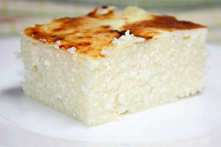**Вам понадобятся:**

* творог — 300 г;
* манная крупа — 4 столовые ложки;
* сметана — полстакана;
* сахар — 4 столовые ложки;
* яйцо — 2 штуки;
* разрыхлитель — 1 упаковка;
* изюм — 100 г;
* ванилин — щепотка;
* соль — четверть чайной ложки.

**Приготовление**

1. Изюм вымойте и запарьте в кипятке.
2. Сметану предварительно размешайте с манкой и дайте постоять 10-15 минут для разбухания.
3. В чашу блендера сложите творог, разрыхлитель, манку со сметаной, ванилин и соль. Вместо разрыхлителя можно взять пол чайной ложки соды. Взбейте до состояния пасты.
4. Яйца взбейте с сахаром до стойкой пены.
5. Аккуратно подмешайте к яичной массе творожное тесто так, чтобы пена не опала.
6. Добавьте изюм, перемешайте.
7. Форму смажьте растительным маслом, присыпьте манкой дно и стенки. Налейте смесь. Поставьте в разогретую духовку на 180 градусов. Время приготовления 40-45 минут.